Exploring the Multidimensional and Functional Structure of Positive Self-View: Evidence from Data-Driven Methods

摘要：积极自我观（Positive self-view）指的是个体对自身特质、能力和价值的正向认知与情感评价。但如何准确地定义并测量该构念仍存在争议：先前研究采用多种工具且均声称其测量了积极自我观。本研究对同一批被试（N = 503）施测12个自我报告问卷及3个行为任务，采用数据驱动的方法探索积极自我观的不同测量之间关系。相关与网络分析(EGA)结果表明，自我报告与行为任务在结构上存在明显分离，反映了积极自我观可能存在多层表征。经EGA分析中的平均相关程度剔除部分冗余条目，并对保留的条目进行社群提取，结果表明积极自我观由7个社群构成，分别为自我清晰与积极期望、自我掌控与道德自我、核心自尊与社会自我、防御性自我增强、积极自我加工、印象管理、道德形象。自动机器学习分析表明积极自我观的所有条目对个体心理健康（包括抑郁、拖延、焦虑、主观幸福感）的预测力有限。在预测模型中，积极自我加工条目（包括内隐任务、各领域自尊量表等）、自我掌控与道德自我（包括道德认同量表、内控性量表等）表现出显著的特征重要性（SHAP值），与EGA分析中得到的稳定社群相吻合。值得注意的是，部分在EGA中被筛除的条目，尤其是来自行为任务（如 SRET、ALT）的反应时与正确率指标，仍在预测模型中表现出较高的重要性。本研究结果表明，积极自我观应被理解为具有层次结构的多维心理构念，其与心理健康的关系也呈现出复杂的模式；除此之外，积极自我加工具有一定的隐性贡献，行为任务指标虽然与自我报告数据之间的相关度较低，但在功能层面上对心理健康变量具有独立预测力，揭示了积极自我加工的隐性贡献。

关键词：积极自我观；家族式构念；AutoML；心理健康

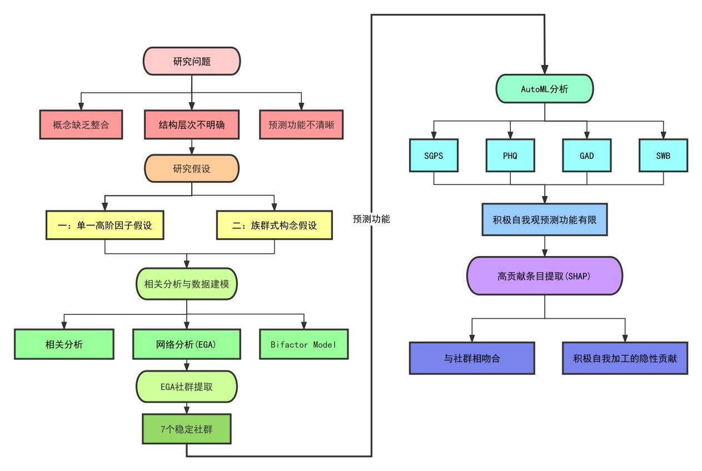

1 Introduction
自我概念通常被界定为个体对自身在不同领域中的知觉、评价与信念的整体性表征。其中，积极的自我概念被认为是促进幸福感与心理韧性的关键心理资源。
积极自我观（Positive self-view）指的是个体对自身特质、能力和价值的正向认知与情感评价；但如何准确地定义并测量积极自我观的构念，以及该构念在心理健康的预测中发挥的作用仍存在争议。

对于积极自我观，在明确其结构层次和功能性研究方面仍有欠缺：现有研究多从单一角度切入探究个体的积极自我观，缺乏对积极自我观构念综合性的整合；积极自我观的结构，即积极自我观是更高阶的构念还是家族式构念、包含哪些可能的维度仍有待探究；对于积极自我观的作用，即积极自我观对心理健康的预测功能也尚不清晰。

为解决积极自我观结构及功能模糊的问题，研究通过数据驱动的方法，经相关分析、Bifactor Model分析、网络分析(EGA)探索积极自我观的构念以及基本结构，即积极自我观包括的可能的潜在维度。同时利用自动机器学习(AutoML)探索这一构念在心理健康与适应的预测的实际应用中发挥怎样的作用。

本研究假设，数据驱动分析可提取出一个共同因子，代表积极自我观的核心结构；积极自我观涵盖多个潜在结构；积极自我观能够显著预测心理健康水平。

2 Method

2.1 Participants
本研究采用线上招募方式，在全国范围内共招募 18～59 岁的成年被试；
通过反应时、正确率与注意力检测等筛选标准进行数据筛选，保证数据质量；
最终将503名被试的数据纳入分析。
2.2 Materials
积极自我概念自评量表：采用多种自我报告量表测量积极自我观及其相关心理特质，包括生活取向量表(LOT)、显性自恋量表(NPI)、过度敏感自恋量表(HSNS)、自欺性拔高量表(SDE)、操纵印象量表(IM)、内控性量表(IPC)、领域自评量表、道德自我量表(MI)、道德自我形象量表(MSI)、核心自我评价量表(CSE)、罗森伯格自尊量表(RSES)、自我概念清晰性量表(SCS)。所有量表依照标准化程序计分，量表内部一致性良好。
积极自我概念行为任务范式：采用多种行为任务，包括内隐联结测验 （IAT）、联想学习任务 （ALT）、自我参照编码任务（SRET）。系统测量积极自我加工的不同层面，涵盖道德与能力领域的积极自我认知。
心理健康量表：研究采用采用多种标准化问卷测量被试的心理健康与适应水平，包括抑郁症状的患者健康问卷（PHQ-9）、广泛性焦虑量表（GAD-7）、主观幸福感量表（SWB）以及自我满足与拖延量表（SGPS）。所有量表按照原始计分规则处理，内部一致性良好。
2.3 Procedure
研究采用线上问卷与认知实验结合的方式进行。被试在获得知情同意后，依次完成多阶段测量。
2.4 Data Analysis
2.4.1 Data Preprocessing
在数据分析前，本研究对所有自我报告数据与行为任务指标进行了预处理。包括行为任务反应时之差、d prime值计算等，以及对所有指标的标准化（z 转换），以确保不同测量间的可比性与信度。
表1 行为任务指标计算
指标名称 | 来源任务 | 计算方式 | 心理学含义 | 领域区分
moral_IAT | IAT任务 | D值（相容-不相容）反应时差/标准差 | 道德领域中积极自我联结的内隐强度 | Moral
ability_IAT | IAT任务 | D值（相容-不相容）反应时差/标准差 | 能力领域中积极自我联结的内隐强度 | Ability
moral_ALT_rt | ALT任务 | friend - self 平均反应时差 | 对“自我-积极”匹配加工速度更快 | Moral
ability_ALT_rt | ALT任务 | friend - self 平均反应时差 | 对“自我-积极”匹配加工速度更快 | Ability
moral_ALT_d | ALT任务 | d prime = Z(hit) - Z(FA)，self - friend 差值 | 对“自我-积极”匹配的敏感性 | Moral
ability_ALT_d | ALT任务 | d prime = Z(hit) - Z(FA)，self - friend 差值 | 对“自我-积极”匹配的敏感性 | Ability
moral_SRET_EW | SRET任务 | positive_self - negative_self（yes响应数量差值） | 积极词更倾向归于自我 | Moral
ability_SRET_EW | SRET任务 | positive_self - negative_self（yes响应数量差值） | 积极词更倾向归于自我 | Ability
moral_SRET_rt | SRET任务 | negative_self - positive_self（反应时差值） | 反应更快地接受积极词归于自我 | Moral
ability_SRET_rt | SRET任务 | negative_self - positive_self（反应时差值） | 反应更快地接受积极词归于自我 | Ability
moral_SRET_RJ1_d | SRET-新旧词判断任务 | d prime= Z(hit) - Z(FA)，self - friend 差值 | 判断“是否出现过”的敏感性，self为目标 | Moral
ability_SRET_RJ1_d | SRET-新旧词判断任务 | d prime= Z(hit) - Z(FA)，self - friend 差值 | 判断“是否出现过”的敏感性，self为目标 | Ability
moral_SRET_RJ2_d | SRET-来源记忆任务 | d prime= Z(hit) - Z(FA)，self为信号、friend为噪音 | 判断“来源是否是自己”的能力 | Moral
ability_SRET_RJ2_d | SRET-来源记忆任务 | d prime= Z(hit) - Z(FA)，self为信号、friend为噪音 | 判断“来源是否是自己”的能力 | Ability

2.4.2 Structural Analysis of Positive Self-View
使用相关分析探究各测量间的关系；使用网络分析(EGA)探究自我报告数据与行为任务指标是否存在分离；使用Bifactor Model分析检验是否存在潜在的共同因子。
2.4.3 Item Screening and Dimensional Extraction
使用网络分析(EGA)中的平均相关度剔除条目中的冗余项，并且对筛选后的条目自动进行“社群”识别，以识别其潜在的维度。
2.4.4 Predictive Modeling of Mental Health Outcomes
采用自动机器学习(AutoML)方法，使用全部积极自我观条目对心理健康及适应进行预测，根据SHAP值评估条目对预测的贡献程度，检验高贡献条目与“社群”是否吻合。

3 Results
3.1 Structural Characteristics of Positive Self-View
相关分析表明，自我报告数据内部相关高，行为任务指标内部关联弱，行为任务指标自我报告与行为任务之间相关性较低，二者反映积极自我观的不同方面；网络分析进一步验证自我报告与行为任务之间在结构层面呈现出明显的分离状态；Bifactor Model结果表明积极自我观主要由各特定领域的特异因子驱动，更适合被理解为一个家族式构念。
图1 自我报告数据相关分析
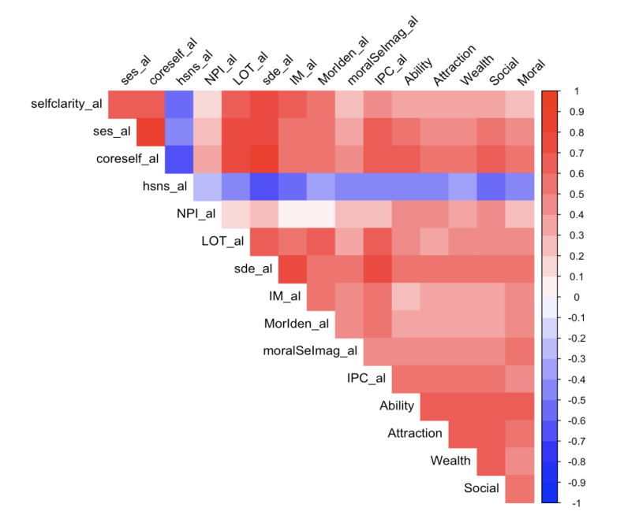
图2 行为任务指标相关分析
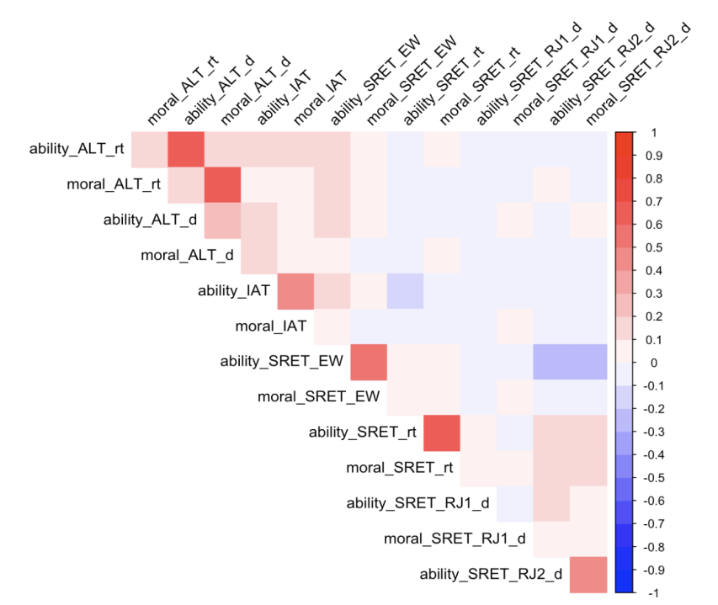
图3 自我报告数据与行为任务指标相关分析
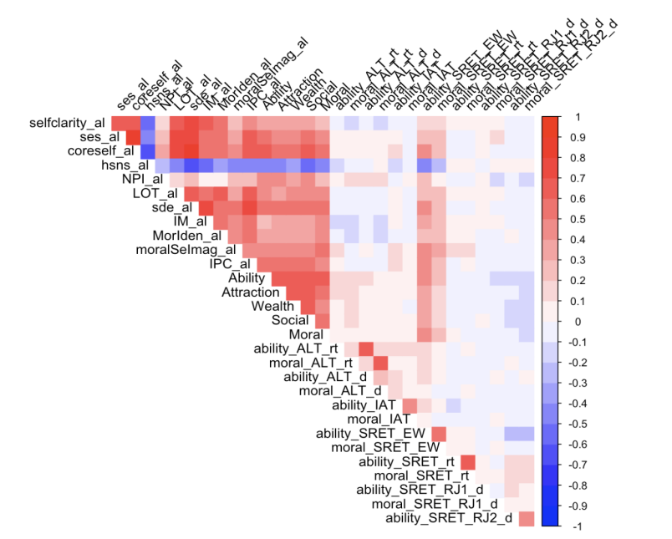
图4 自我报告数据与行为任务指标间网络分析(EGA)
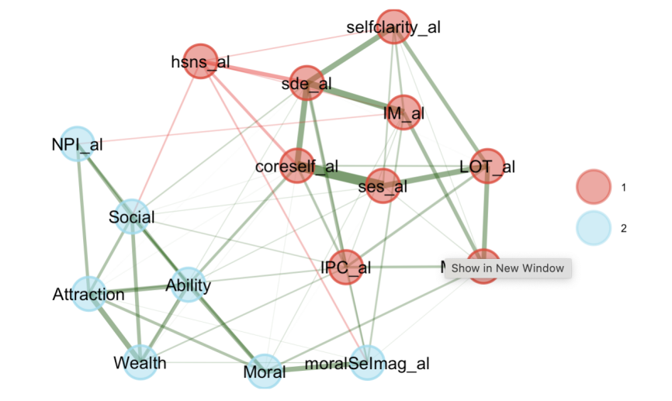
图5 所有条目进行Bifactor Model分析（提取共同因子，检验是否是家族式构念）
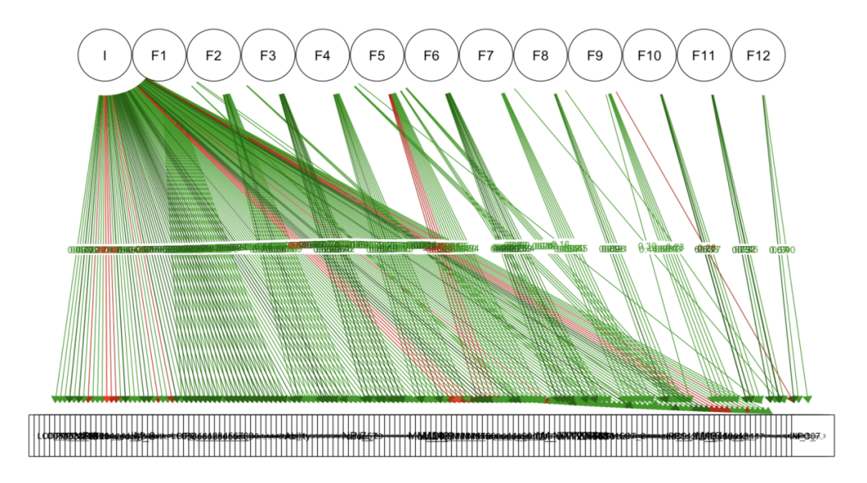
3.2 Dimensional Structure of Positive Self-View
在第一步分析的基础上利用网络分析（EGA）对全部测量条目进行筛选，排除冗余条目，识别到了7个社群，分别为自我清晰与积极期望、自我掌控与道德自我、核心自尊与社会自我、防御性自我增强、积极自我加工、印象管理、道德形象。结果表明积极自我观并非单一维度，而是由若干相对独立的维度组成；整体拟合指标显示模型拟合良好。

图6 网络分析(EGA)提取社群
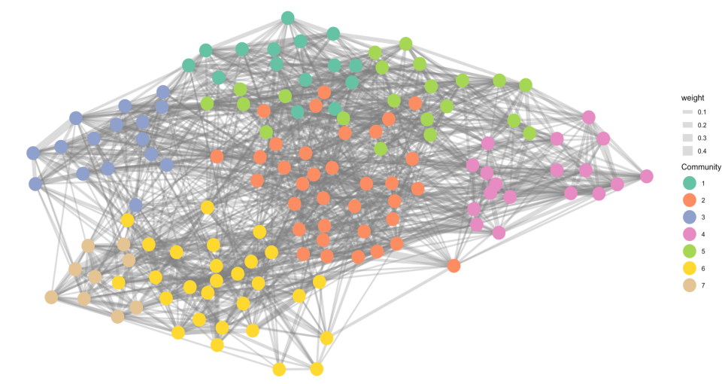
3.3 Predictive Validity of Positive Self-View for Mental Health

利用全部条目进行预测分析。自动机器学习AutoML结果显示，积极自我观对个体心理健康预测能力有限。在预测模型中，“积极自我加工”社群的部分条目表现出显著的特征重要性（SHAP值），与EGA分析中得到的稳定社群相吻合。部分在EGA中被筛除的条目（尤其是来自行为任务）在预测模型中表现出较高的重要性。
图7 前20个具有高贡献作用的条目(SHAP值)
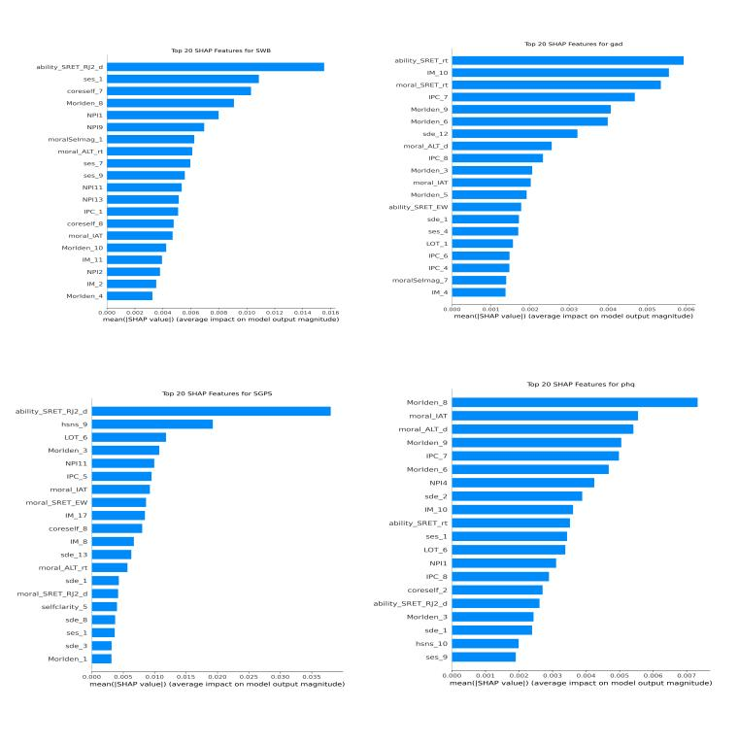

4 Discussion

本研究通过数据驱动方法揭示了积极自我观在结构上的核心发现，这些结果共同表明，积极自我观不是单一因子，而是整合多层心理机制的复杂系统。
在功能层面，积极自我观对心理健康的预测力有限。提示其作用机制可能并非直接影响健康水平，在积极自我观与心理健康之间存在更复杂的心理过程。
除此之外，积极自我加工具有一定的隐性贡献。行为任务指标虽然与自我报告数据之间的相关度较低，但在功能层面上对心理健康变量具有独立预测力，揭示了积极自我加工的隐性贡献。
综合来看，积极自我观既体现出结构上的家族相似性，又展现出功能上的系统协同，这为理解积极自我观的层次性与复杂性提供了理论基础。

